«Игрушка в жизни Вашего ребёнка».
«Игра не пустая забава.
Она необходима для счастья детей,
для их здоровья и правильного развития».
Д. В. Менджерицкая.
Каждому родителю, бабушке, дедушке постоянно приходиться сталкивать с очень не простой задачей:
что подарить любимому чаду на праздник или день рождения
Заходя в «игрушечный» магазин, мы как бы подсознательно выбираем игрушку не своему сыну, а себе.
И именно с этого момента начинаются трудности. Мы проецируем ситуацию на себя: «А вот в моем детстве таких игрушек не было… Я бы тоже поиграла с такой игрушкой…»
СТОП!
Ведь игрушка, которая нравится взрослому, может и не произвести такое же впечатление на ребенка.
Игра - это ведущий вид деятельности любого дошкольника. В ней формируются новые качества психики и личности ребёнка, а так же удовлетворяются его потребности. Потенциал игры - безграничен. Поэтому при выборе игрушки для своего ребёнка нужно помнить, что любая игрушка приближает игру к действительности.

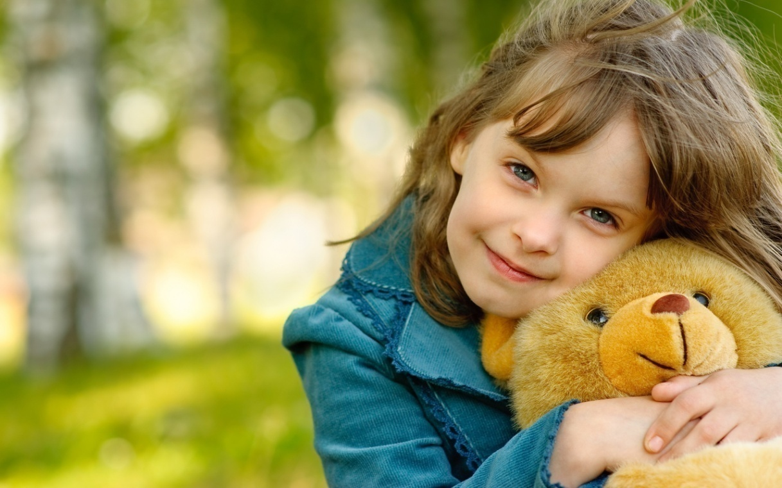
Игрушки - защитники, успокоители

- Большие плюшевые медведи, добрые львы, мягкие тигры, большие собаки и даже (иногда) мягкие плюшевые крокодилы…
- Игрушки, которые можно обнять, к которым можно прижаться, которые позой и мордой излучают спокойствие и силу, они - большие, взрослые, сильные, дают опору и защиту.

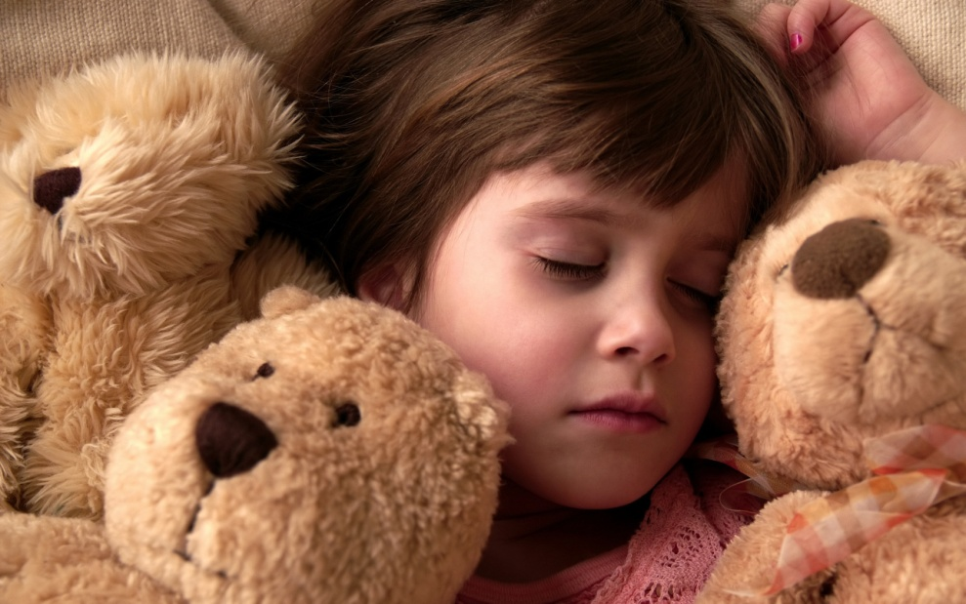
Игрушки - утешители

- Это могут быть игрушки-защитники, а также мягкие небольшие игрушки с внимательным, дружелюбным и заботливым выражением лица. Плюшевые коровы, зайцы, небольшие собачки, внимательные бобры и белки…
- Ребенок чувствует, что они понимают его, принимают его и сочувствуют ему, они не взрослые, небольшие, они - такие же, как он.
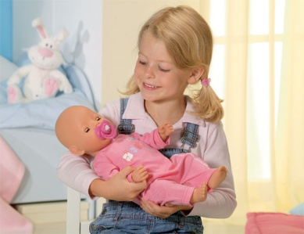

Игрушки для проявления заботы

- Эта группа пересекается с группой игрушек для идентификации, но сюда особенно относятся малыши и пупсики. В игре с этими игрушками можно идентифицироваться с компетентным, сильным, заботящимся взрослым.
- Психологическая и гармонизирующая функция этой игрушки состоит в том, чтобы дать пережить заботу и упражняться в эмпатическом понимании игре.

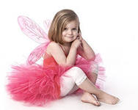
Игрушки для идентификации в ролевой игре

- В эти игрушки играют. В них ребенок узнает себя, примеряет себя к ним, но они не сопровождают ребенка в трудных ситуациях его жизни, они не вступают в диалог.
- Для девочек - это принцессы, с красотой которых можно идентифицироваться;
- для мальчиков - сильные герои.
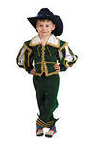
- Это игрушки, представляющие героев любимых книг, мультфильмов, а также их костюмы, которые можно надеть, чтобы стать этими героями.
- Это игрушки, качества которых, ребенок оживляет и ощущает в себе, проигрывает, проживает их, примеривая себе - как это мне, мое - не мое.
- Сюда же относится огромное многообразие игрушек, на которых что-то можно легко проецировать - как достоинства, так и недостатки.

Игрушки, обладающие свойствами объекта-посредника
- Мелкие куклы, представляющие семью; солдатики, ролевые персонажи (милиционер, шофер, доктор, повар и др.), а также предметы, помогающие войти в социальную роль самому ребенку - посуда, транспорт, аптечка, игрушечная мебель и др.

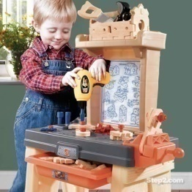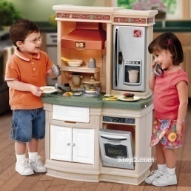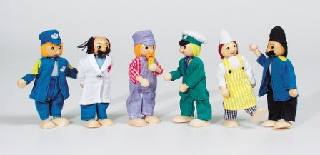

Различного рода конструкторы.
  - Их цель: развитие внимания, пространственного мышления, моторики рук.
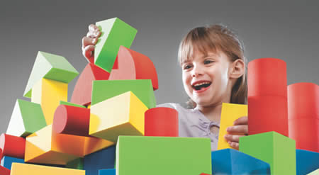
  - С их помощью дети также имитируют сюжеты из социальной жизни (например, с помощью конструктора «Лего»).

Агрессивные игрушки для канализации агрессии, освоения социальных норм обращения с агрессией.

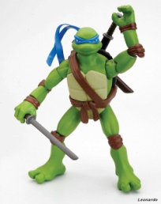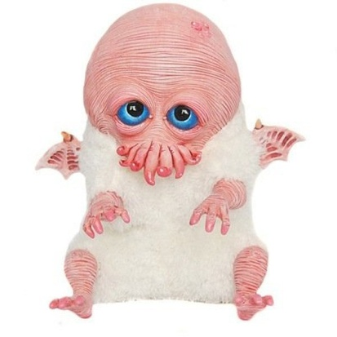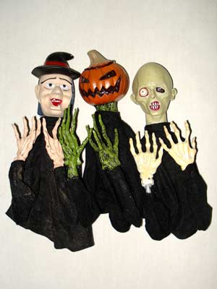

Агрессивные игрушки для символизации негативных чувств

- В игре с этой игрушкой можно выражать агрессию, как с помощью игрушки на кого-то, так и на саму игрушку без страха наказания, ведь она же плохая, злая и опасная, и все-таки не ответит тем же.
- Это зубастый волк, крокодил, Баба-Яга…
- Особенность агрессивной игрушки в том, что она должна выражать агрессию однозначно и быть предназначенной для нападения.
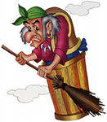

Внимание, АНТИигрушка!
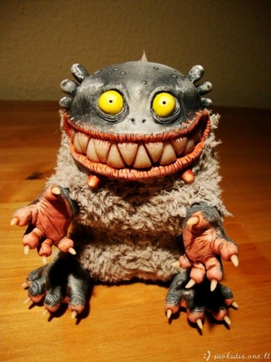
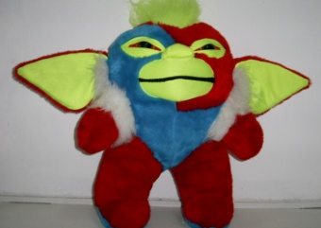

Вы сами можете почувствовать восприятие ребенка, его магический мир, если увидите или почувствуете:
- способность игрушки оживать;
- что-то, что делает игрушку настоящей;
- первичное вызываемое чувство;

- чувства, возникающие от контакта с игрушкой (когда представляете, что она оживает);
- внутренние состояния ребенка, с которыми она связана;
- культурные контексты, в которые может увести воображение ребенка эта игрушка;
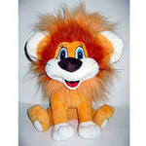
- отношение к игрушке;
- действия, которые в отношении
игрушки хочется совершить.

Психологи советуют
Взрослые сами могут попрактиковаться в детском восприятии игрушек. Для этого нужно вынести все свои знания за скобки и увидеть игрушку как будто в первый раз, отвечая при этом на вопросы: Что это? Как это мне? Так ли это?

Главная функция игрушки - активизация самостоятельной детской деятельности.
Для каждого возраста существуют свои особенные игрушки, которые предполагают определённый способ действия и наиболее тесно связаны с возрастными особенностями и задачами развития данного периода.
